VILLAGE DES SAVEURS de HANNUT
Samedi 15 et dimanche 16 octobre 2016
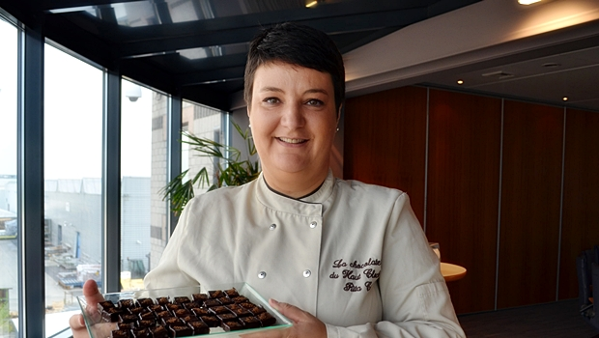
ATELIER CULINAIRE n° 1

Madame Rita COSI
Chocolaterie du Haut Clocher

Dimanche 16 octobre (5 possibilités) :
12h00-13h00 / 13h30-14h30 /15h00-16h00 / 16h30-17h30 / 18h00-19h00
- A 4 mains : un adulte/un enfant
- 4 couples par atelier (8 personnes)
15 euros par personne
Sur inscription préalable via le bulletin en annexe.
5' de théorie et dégustation
35' les mains dans le chocolat
10' de question réponse
Théorie basique : d'où vient le chocolat au niveau culture, géographie ...
Les mains dans le chocolat :
- Tempérage du chocolat au four micro-ondes,
- Réalisation de petits rochers avec le chocolat tempéré,
- Réalisation d'un bol en chocolat avec un ballon dans la tempéreuse à roue,
- Emballage de la production des participants, qui emportent ce qu’ils ont réalisé.
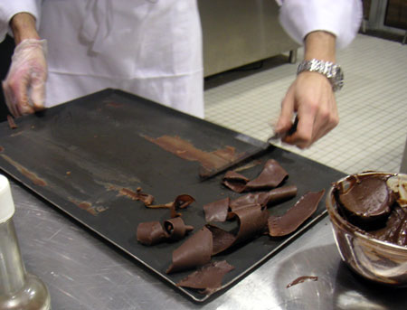
Question/réponse :
Astuce pour refaire cette recette simple chez soi avec des dizaines d'idées d'ingrédients différents.
Accessible de 8 à 88 ans !!

VILLAGE DES SAVEURS DE HANNUT

BULLETIN D’INSCRIPTION

ATELIER n° 1 - Le chocolat

Madame/Monsieur …………………………………………………………………………………
Domicilié(e) à …………………………………………Code postal …………………
Rue …………………………………………………………………………………
Téléphone/GSM …………………………………………………………………………………
Adresse mail …………………………………………………………………………………

S’inscrit à l’atelier n° 1 accompagné(e) de
……………………………………………………………………………………………………………………….
Agé(e) de ………… ans
Heure de l’atelier ………………………………………………………………………...........

Le paiement de la somme de 30 euros sera à effectuer sur le compte
n° BE 18 1962 8485 1265
de l’asbl Hannut Tourisme Promotion dès confirmation de la réception de votre inscription (par mail ou téléphone)
L’inscription sera effective dès réception du versement.
Inscription à retourner par mail : tourisme@hannut.be
Ou par courrier : Ville de Hannut – Service Tourisme
Rue de Landen, 23 à 4280 HANNUT
Contact/renseignements : 019/51 91 91

